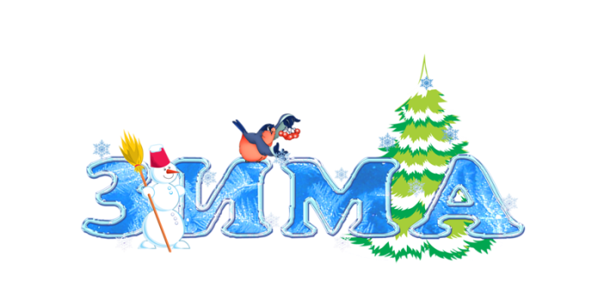

Рекомендация для обогащения и активизации словаря детей старшего дошкольного возраста по теме «Зима».

Родителям рекомендуется: рассмотреть иллюстрации по теме «Зима» . Побеседовать с ребенком, о том какое сейчас время года, обратить внимание на особые признаки этого времени года . Что происходит в природе, с животным и растительным миром, как готовятся к зиме животные, люди ?Чем замечательно это время года, праздники, развлечения людей? В какие игры можно играть зимой, что нужно для зимних игр, в какие игры нельзя играть и почему?Вспомнить зимние виды спорта.
Примерный словарь
Обогащение предметного словаря: зима, пурга,погода, холод , метель, вьюга, мороз, стужа, снег, ветер, хлопья, лед, наст, сугроб, снежинка, сосулька, пороша, поземка, гололед, снегопад, снеговик, мороз, лыжи, коньки, снегокат, снегоход, санки, каток, снежки, кормушка, узоры, январь, февраль, декабрь, иней, буран, следы, месяц, заморозки, покров.
Обогащение словаря признаков: холодный, морозный, искристый, блестящий, хрупкий, резной, легкий, белый, глубокий, мягкий, нарядный, рыхлый, зимний, суровая, лютая, вьюжная, студеная, пушистый, сверкающий, рыхлый.
Активизация глагольного словаря: падать, покрывать,посыпать, наступать, ложиться, лепить, скользить, украшать, заметать, заснежить, сковывает, замерзать, мерзнуть, греться, скрипеть, хрустеть, ехать, взбираться, морозить, кружиться, праздновать, блестеть, искриться, хрустеть, метет, дует, завывает, воет, подмораживает, засыпает, зябнет, чистят, сгребают, скрипит, сверкает, вьюжить, бушевать, леденеть, устилать, сверкать, крепчать,

Активизация словаря наречий: образование от прилагательных холодный- холодно, морозно, зябко, празднично, нарядно, красочно, темно, светло, свежо, бодро, тихо, скользко
Холодный, тёплый, морозный, сильный, красивый, пушистый, белый, лёгкий, мягкий, твёрдый, скользкий,прозрачный, ледяной, хрупкий, гладкий, ветреный. тонкий, глубокий, крепкий, пасмурный,искристый, сверкающий, блестящий, рассыпчатый, липкий, суровый, студёный, заснеженный, ясный,
Слова- антонимы: холодный – теплый, хрупкий – крепкий, мягкий-твердый, глубокий-мелкий, легкий -тяжелый
Синонимы: метель – вьюга – пурга, снежок – комок

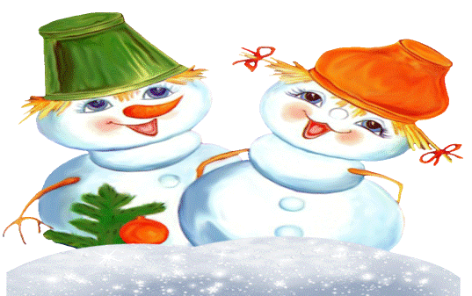
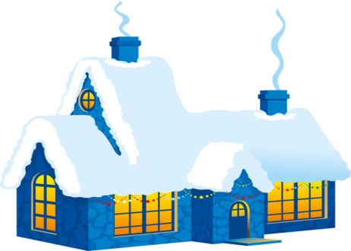

Cтихотворения
После осени пришла.  И сугробы намела.  Запорошила дорожки,  Разукрасила окошки.  Радость детям подарила  И на санках прокатила. (Зима) | Он прозрачный, как стекло. Белый, словно молоко. И холодный, будто снег. Он зимой – каток для всех….(лед)
Я прозрачна, как хрусталь, С крыши я зимой свисаю. Только очень, очень жаль, Что в тепле я быстро таю (сосулька) | Что за звездочка такая На пальто и на платке; Вся сквозная, вырезная, А сожмешь- вода в руке?. (снежинка)
Снег от холода стал синий, На деревьях — белый иней. Даже Бобик прячет нос, Ведь на улице... (мороз)
Упражнение «До — между — после». Закрепить названия месяцев.
Какой месяц перед январем? Какой месяц после января? Какой месяц между февралем и декабрем?
«Подскажи словечко» (подбор существительный к прилагательным)
Снежный – ком, городок, вихрь… холодный-.....снежная – баба, гора, пелена…
морозный…, морозная…, морозное…, ледяная… . Веселый- праздник , день, отдых,
Упражнение «Какой? Какая? Какое?» Снег какой? — (белый, пушистый, холодный, рассыпчатый, мягкий, искристый, хрустящий, блестящий,…). День какой? — (морозный, снежный, солнечный, короткий, ветреный…). Ночь какая? — (длинная, лунная, звездная, снежная, морозная…). Лед какой? — (холодный, твердый , блестящий, крепкий, прозрачный, хрупкий, тонкий…).Зима (какая?) холодная, морозная, снежная, долгая, затяжная…
Снежинки (какие?) – белые, легкие, узорные, красивые, холодные, хрупкие.
Сосулька (какая?) – твердая, гладкая, холодная, острая, блестящая.
Погода (какая?) …
Дидактическая игра «Подбери слова» (слова-действия).
Снежинки зимой (что делают?) …Лед на солнце (что делает?) … Мороз (что делает?) — трещит, щиплет, кусает… Метель (что делает?) — вьется, бушует, воет, метет… . Снег (что делает?) — идет, летит, падает, кружится… . Дети (что делают?) — гуляют, катаются, играют, веселятся, радуются…
Упражнение «Доскажи словечко».
Тихо, тихо, как во сне, падает на землю …
С неба падают пушинки серебристые …
На дорогу и лужок осыпается …
вот веселье для ребят все сильнее …
Вот веселые деньки, все бегут играть ….
Словно в белый пуховик нарядился …
Рядом – снежная фигурка. Это – девочка …
А на ветку посмотри с красной грудкой …
Игра «Из чего — какой?» (Образование качественных прилагательных)
Горка из снега (какая?) — снежная. Дорожка изо льда (какая?) — …Погода с морозом (какая?) — …- Холод, значит зима какая? Зима холодная. - Мороз – морозная. - Вьюга – вьюжная. Снег – снежная.
«Назови ласково» (образование существительных в уменьшительно - ласкательной форме) Ветер — ветерок (лед, зима, метель, санки, мороз, сосулька,метель, солнце, снежинка, сугроб, снег, горка, ком, снеговик, холод)
«Сосчитай-ка 1,2,5» (согласование словосечетаний с с числительными) блестящая снежинка, санки, сугроб, горка, снеговик, холодный день, высокий сугроб, и т.д.)
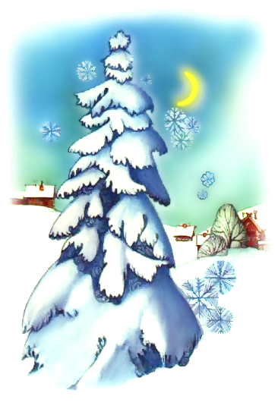
«Скажи наоборот». (слова-антонимы) Летом дни жаркие, а зимой — холодные. Летом небо светлое, а зимой — … Летом день длинный, а зимой — … Летом солнце светит ярко, а зимой — … Весной лед на реке тонкий, а зимой — … Снег мягкий, а лед… — … Одни сосульки длинные, а другие —
Игра «Собери предложение»
-Снежки,играют, мальчики (Мальчики играют в снежки) -На, сосульки,висят, крыше . -Дети, играть,хоккей, в . -Дети, горку, из,сделали, снега . -Снежинки,падать, легкие, тихо . -Санках лыжах зимой кататься дети на любят. -Снегом, покрылась, земля,белым . -Зимой, люди, надевать, шуба, и, шапка. -Санках лыжах зимой кататься дети на любят. - Дети, снеговик, лепить, большой. -Санки, с, горка, катаются, дети, на . -Мальчики, снежки, играть, двор, в.
-Таня, коньки, катается, на, двор, в
Образование сложных слов.
Долго падает снег – снегопад. Санки для катания по снегу – снегокат. Голый лед – гололед. Ходит по снегу – снегоход.
Употребление предлогов НАД, ПОД, НА, В и др.
Образование глаголов помощью приставок.
Заметает, сметает, умчится, примчится. Лепить – вылепить, залепить, прилепить, отлепить.
Подбор родственных слов: зима, снег, мороз, лед.
Объясни значение выражения:
Что хорошего, что плохого в таком явлении, как «снег»? Что будет, если зимой не выпадет снег?
Игра «Жадина», «Мой, моя, мое, мои» , «Один — много»
Составление рассказа-описания по картине с изображением зимнего пейзажа по схеме.
Погода: небо, солнце, осадки.
Растения и деревья зимой.
Животные зимой. Деятельность человека.

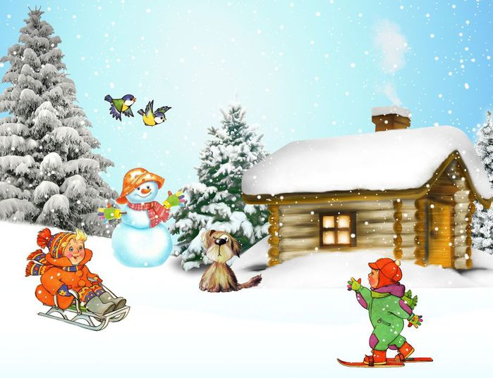
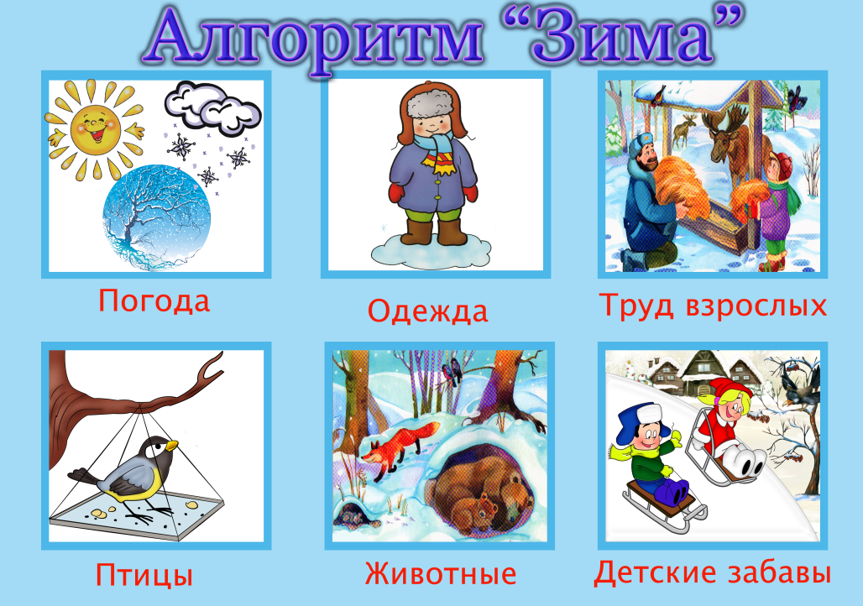

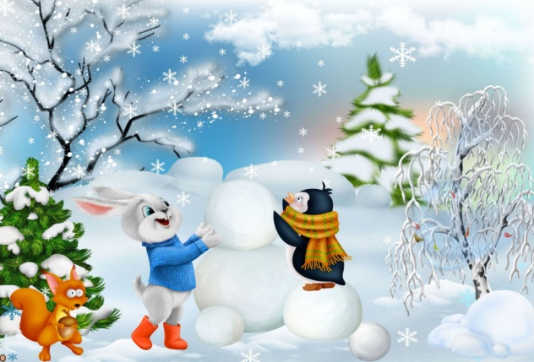

Стихотворения

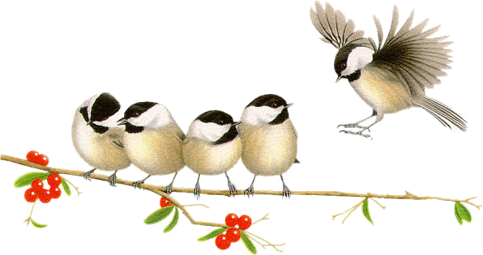
Здравствуй, гостья-зима! Просим милости к нам Песни севера петь По лесам и степям. Есть раздолье у нас Где угодно гуляй Строй мосты по рекам И ковры расстилай Нам не стать привыкать Пусть мороз твой трещит: Наша русская кровь На морозе горит!
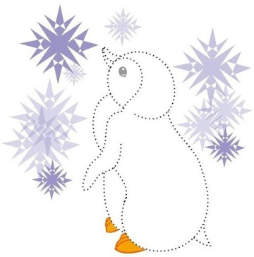
Зимушка.
Снег пушистый стелется Улица бела. Я, зима-метелица В гости к вам пришла!
Зимушка. Снег пушистый стелется Улица бела. Я, зима-метелица В гости к вам пришла!
Пальчиковая гимнастика

Белый пух
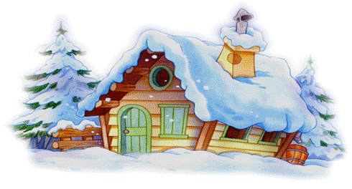
Сыплет белый , снежный пух, Плавно опускаем кисти рук сверху вниз Устилает все вокруг. Разводим руки в разные стороны Пух на шапках Показываем на названные вещи, Пух на шубках, ( или поочередно загибаем пальцы) Пух на бровках, Пух на губках. Как щекотно — ух! Щекочем себя и встряхиваемся Кто щекочет — пух! Ладошки перед собой, дуем на них

Физминутка «Зима»
Снеба падают снежинки дети поднимают руки над головой Как на сказочной картинке. Будем их ловить руками (и делают хватательные движения ) И покажем дома маме. А вокруг лежат сугробы Снегом замело дороги. (Потягивание-руки в стороны). Не завязнуть в поле чтобы, Поднимаем выше ноги. (ходьба на месте) Вон лисица в поле скачет Словно мягкий рыжий мячик. Ну а мы идем, идем (ходьма на месте) И к себе приходим в дом. (Дети присаживаются)

Я мороза не боюсь
Я мороза не боюсь, (Шагаем на месте.)
С ним я крепко подружусь. (Хлопаем в ладоши.)
Подойдет ко мне мороз, (Присели.)
Тронет руку, тронет нос (Показали руку, нос.)
Значит, надо не зевать, (Хлопаем в ладоши.)
Прыгать, бегать и играть. (Прыжки на месте.)

РЕБУСЫ

